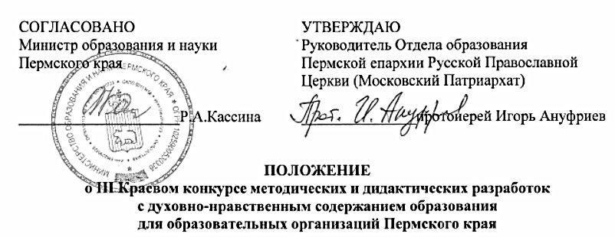
1. Общие положения
1.1. Краевой конкурс методических и дидактических разработок с духовно-нравственным содержанием образования организуется Отделом образования Пермской епархии при поддержке Института развития образования Пермского края, по согласованию с Министерством образования и науки Пермского края в рамках Соглашения о сотрудничестве Министерства образования и науки Пермского края и Пермской епархии РПЦ.
1.2. Конкурс направлен на развитие и поддержку творческой деятельности педагогических работников по углублению духовно-нравственного содержания образования с учетом перехода к требованиям Федерального государственного образовательного стандарта второго поколения и актуальностью проблемы духовного просвещения, нравственного и патриотического воспитания молодежи.
1.3. Цель конкурса: совершенствование системы духовно-нравственного воспитания в Пермском крае.
1.4. Задачи конкурса:
- повышение научно-методического потенциала педагогов Пермского края;
- выявление и распространение творческого инновационного опыта педагогов Пермского края в использовании духовно-нравственного содержания в образовании;
- создание краевого банка материалов с духовно-нравственным содержанием образования.
2. Номинации и темы
2.1. Конкурс проводится по следующим номинациям:
1) Авторские учебно-методические продукты по духовно-нравственному воспитанию:
- учебные (рабочие) программы, программы внеурочной деятельности, дополнительные общеобразовательные программы;
- рабочие тетради;
- учебные пособия.
2) Разработки занятий:
- планы урока, занятия, мероприятия;
- комплекты задач, направленных на формирование и развитие личностных результатов и универсальных учебных действий или их диагностику (минимум 5 задач или заданий в одном пакете).
3) Электронные учебные материалы:
- учебные фильмы;
- виртуальные экспозиции и экскурсии;
- электронные словари для учащихся;
- диагностические системы и др.
2.2. Темы конкурсных работ в 2018 году:
- «Основы православной культуры»,
- «День славянской письменности и культуры»,
- «Духовно-нравственные ценности в русской культуре (литература, искусство)»,
- «Идеальные образы русского народа»,
- «Святые и святыни земли Пермской».
3. Участники конкурса
3.1. В конкурсе могут принять участие педагогические работники всех видов образовательных учреждений края (воспитатели, учителя, педагоги, методисты, в том числе педагоги церковно-приходских школ).
3.2. Выдвижение на участие в краевом конкурсе производится образовательными организациями или педагогическими работниками самостоятельно.
4. Организация конкурса
4.1. Руководство Конкурсом осуществляет Отдел образования Пермской епархии при поддержке Института развития образования Пермского края.
5. Порядок проведения конкурса и предоставления материалов на конкурс
6.1. Этапы проведения конкурса:
I. до 3 апреля 2018 г. − сбор заявок и конкурсных материалов.
II. 4 -14 апреля 2018 г. – работа жюри.
III. до 1 мая 2018 г. – размещение итогов конкурса на официальных сайтах Пермской епархии и ГАУ ДПО «Институт развития образования Пермского края» до 01 мая 2018 года.
IV. 16-23 мая − награждение в рамках Дней славянской письменности и культуры (точная дата будет указана в приглашении).
6.2. Заявки и конкурсные материалы принимаются в электронном виде на адрес электронной почты: dnv-konkurs@mail.ru одним вложенным файлом (за исключением номинации 3).
6. Награждение участников Конкурса.
5.1. Участникам Конкурса, предоставившим материалы в соответствии с требованиями данного Положения, высылаются сертификаты по итогам участия в работе семинара-практикума.
5.2. Победители получают дипломы I, II, III степеней, памятные призы.
7. Требования к материалам
7.1. Требования к содержанию:
- соответствие целям и задачам конкурса, постановка и решение в работе нравственной задачи;
- актуальность, соответствие требованиям новых стандартов («Концепция духовно-нравственного воспитания российских школьников»);
- научность, логичность, последовательность;
- новизна;
- возможность воспроизведения продукта и его результативность.
7.2. Требования к оформлению.
От каждого участника принимается не более одного продукта в каждой номинации.
Все материалы должны быть авторскими и содержать следующие обязательные части:
Для конспектов уроков:
1. Сведения об авторах:
•​ ФИО всех авторов полностью;
•​ Полное название организации – место работы каждого автора в именительном падеже, город (если все авторы работают в одном учреждении, можно не указывать место работы каждого автора отдельно),
•​ Адрес электронной почты каждого автора,
•​ Должность;
2. Предмет;
3. Аудитория (класс);
4. Учебник (УМК);
5. Тема урока (занятия);
6. Тип урока;
7. Цель урока как планируемый результат обучения, планируемый уровень достижения цели;
8. Оборудование;
9. Список литературы.
Для других продуктов:
1. Сведения об авторах:
•​ ФИО всех авторов полностью,
•​ Полное название организации – место работы каждого автора в именительном падеже, город (если все авторы работают в одном учреждении, можно не указывать место работы каждого автора отдельно),
•​ Адрес электронной почты каждого автора,
•​ Должность
2. Вид (программа, пособие, и т.п.);
3. Предназначение (на кого ориентирован материал – на педагогов, учащихся, родителей).
Для материалов III номинации данное полное описание можно дать только в заявке, в зависимости от особенностей оформления продукта.
Материалы для I и II номинаций принимаются в формате doc., для III номинации – в созданных форматах.
Заявку необходимо прислать в двух вариантах: 1) в формате doc. и 2) подписанный отсканированный вариант – в формате pdf., jpeg.
7.3. Работы, не соответствующие требованиям настоящего Положения не рассматриваются, и сертификаты авторам не предоставляются.

ФОРМА ЗАЯВКИ
на участие во III конкурсе методических и дидактических разработок с духовно-нравственным содержанием образования для образовательных организаций Пермского края
Номинация
Автор(ы) разработки (ФИО - полностью)
Должность
Место работы (полностью, без сокращений)
Вид и название разработки
Контакты
Рабочий адрес
Рабочий телефон
Мобильный телефон
e-mail, с которого отправлена заявка
ФИО директора образовательной организации
Даем согласие на размещение материалов на сайте Института развития образования Пермского края, Пермской епархии с сохранением авторских прав.
Дата Подпись/расшифровка
Место печати
Все поля обязательны для заполнения. В противном случае заявка не рассматривается.
Материалы без заявки Word не принимаются.

